Používanie nástroja Accessibility Tool – Recite me
- Kliknutím na otvorte na webových stránkach
Vzdelávacieho orgánu alebo použite mobilné zariadenie.

- Potom sa zobrazí nižšie uvedený zoznam ikon s možnosťami

Upozorňujeme, že ikona Zmeniť jazyk je najdôležitejšia, ak chcete zmeniť text na svoj materinský jazyk.

- Ikony nižšie sú kvôli ľahšiemu použitiu jednotlivo vymenované:

Späť Prehrať Ďalej

Zmenšiť veľkosť písma Typ písma Zväčšiť veľkosť písma

Farebnosť Zapnúť/vypnúť pravítko Zapnúť/vypnúť masku obrazovky

Zapnúť/vypnúť slovník Zmeniť jazyk Zapnúť/vypnúť textový režim

Stiahnuť zvukový súbor Zapnúť/vypnúť lupu Nastavenia
Reset Používateľská príručka

Funkcie ikon a ich používanie

- Zvuk: Prečíta stránku nahlas. Môžete použiť tlačidlo Späť, tlačidlo Prehrať, tlačidlo Ďalej a tlačidlo Zastaviť.
- Písmo: Zväčší alebo zmenší veľkosť textu a umožní používateľovi vybrať typ písma zo zoznamu zobrazeného na obrázku nižšie. Z ikony Písmo si môžete tiež zvoliť zväčšenie alebo zmenšenie výšky riadku a medzier medzi znakmi.
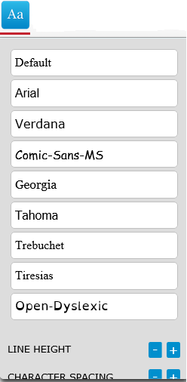

- Farebnosť: Umožní používateľom zmeniť farbu pozadia textu alebo odkazov výberom z viacerých farieb, ako je to znázornené nižšie na príklade zeleného pozadia.

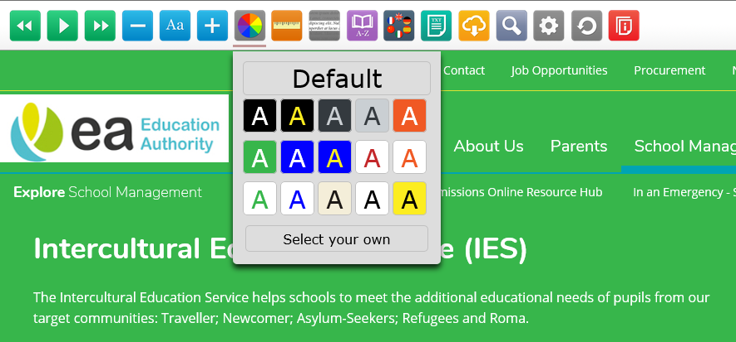

- Maska obrazovky: Blokuje rozptýlenia na obrazovke pomocou masky naprieč obrazovkou, aby sa váš zrak sústredil na konkrétnu časť – pohľad sa zobrazuje v širokouhlom formáte.
- Slovník: Zvýraznením slova nájdete jeho definíciu. Príklad je uvedený nižšie.
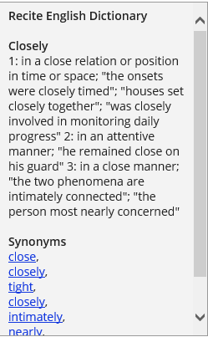

Zmeniť jazyk:
Preloží stránku do viacerých jazykov vybraných z rozbaľovacích možností. Pozri príklad nižšie.
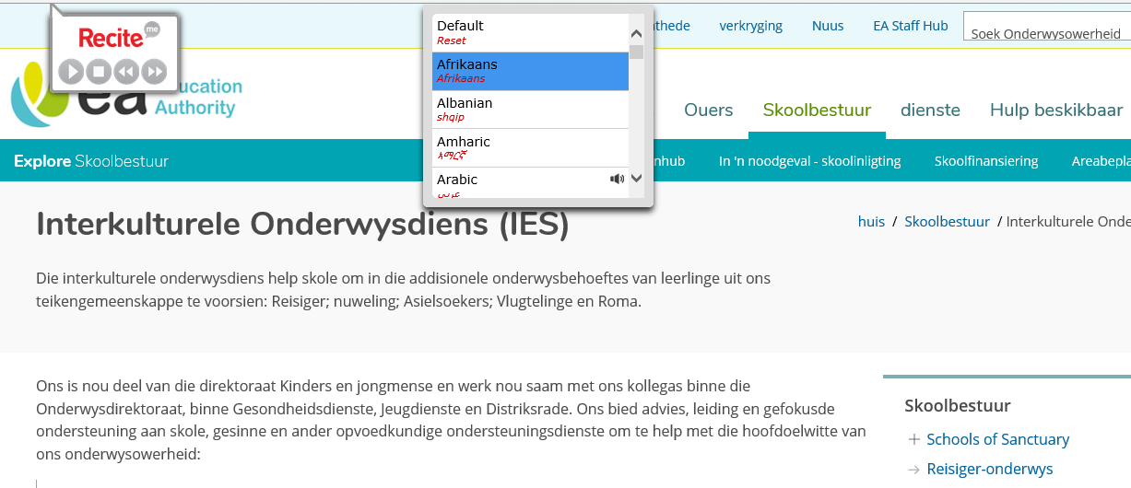

- Textový režim: Táto ikona odstráni všetky formátovania a ponechá používateľovi iba textové odkazy. Príklad je uvedený nižšie.
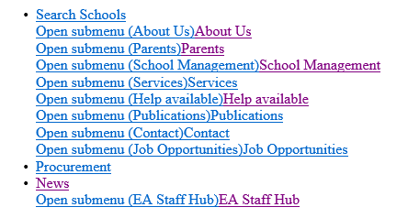

- Stiahnuť zvukový súbor (MP3): Konvertuje text na zvukový súbor MP3. Vyberte text, ktorý chcete uložiť ako súbor MP3, kliknite na ikonu a vyberte šípku vedľa položky Uložiť (zakrúžkované nižšie červenou farbou). Výberom Uložiť ako pomenujte súbor a vyberte miesto, kam ho chcete uložiť. Potom kliknite na Otvoriť a vypočujte si nahrávku. Môže sa zobraziť vyskakovacie okno zabezpečenia programu Internet Explorer. V tom prípade kliknite na Povoliť, ako je zakrúžkované v príklade nižšie. Nahrávka sa potom prehrá vo Windows Media Player alebo vo vami vybranom prehrávači médií.
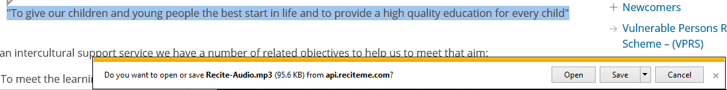

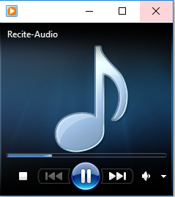
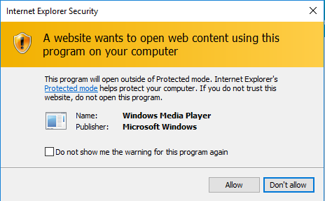

- Lupa: Používatelia môžu lupu použiť na zväčšenie textu na obrazovke. Jednoduchým potiahnutím kurzora okolo stránky môžete zväčšiť želaný text na stránke. V nasledujúcom príklade je znázornené, čo používateľ uvidí. Ak chcete lupu odstrániť, znova kliknite na ikonu lupy.
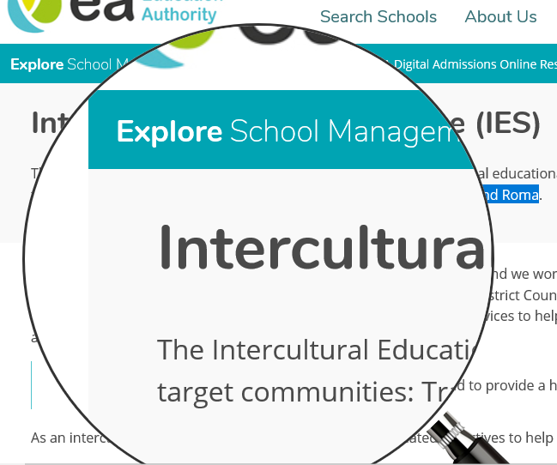

- Nastavenia: Upravte nastavenia podľa svojich potrieb.
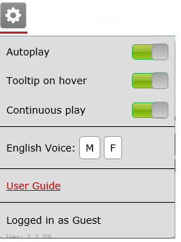

- Reset: Výber možnosti reset vymaže všetky nakonfigurované nastavenia, ktoré používateľ nastavil pre svoje individuálne potreby pri používaní funkcie Recite me.

Používanie nástroja Accessibility Tool – Recite me
- Recite me on PDF

Upozorňujeme, že pri otvorení súboru PDF pomocou aplikácie nie sú k dispozícii všetky vyššie uvedené funkcie.

Funkcie dostupné vo formáte PDF sú

- Funkcie prehrávania
- Farebnosť
- Zapnúť/vypnúť pravítko
- Zapnúť/vypnúť masku obrazovky
- Zmeniť jazyk
- Zapnúť/vypnúť lupu
- Nastavenia
- Reset
- Používateľská príručka

Ako je znázornené na nasledujúcom príklade snímky obrazovky.
